Изготовление кактуса в технике сухого валяния.
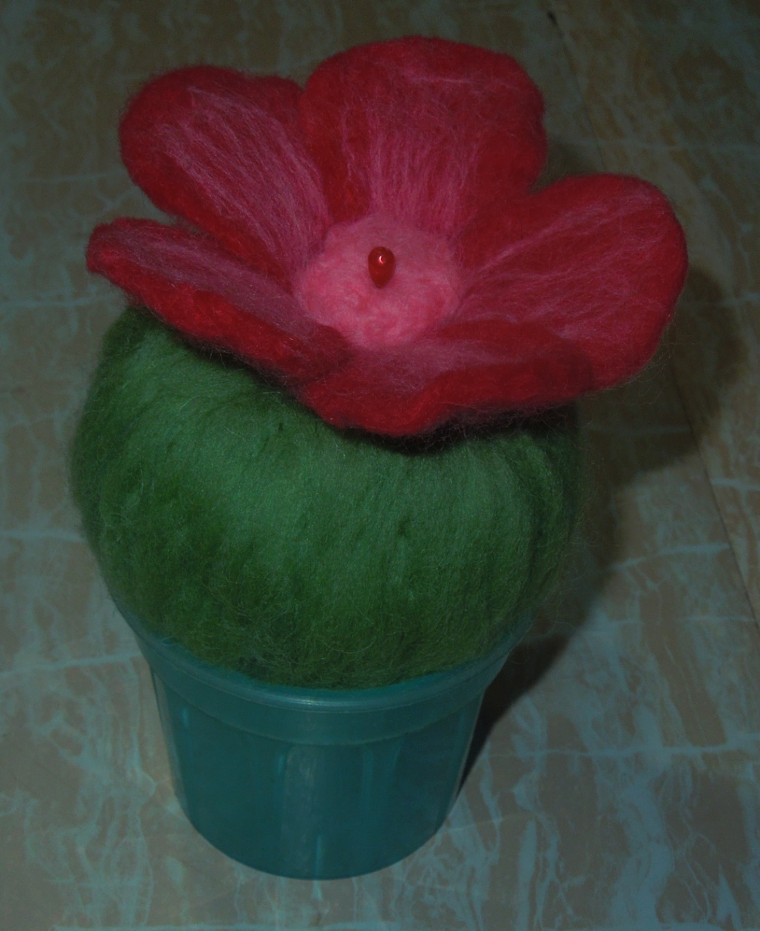
Материалы и инструменты для изготовления кактуса из шерсти в технике сухого валяния
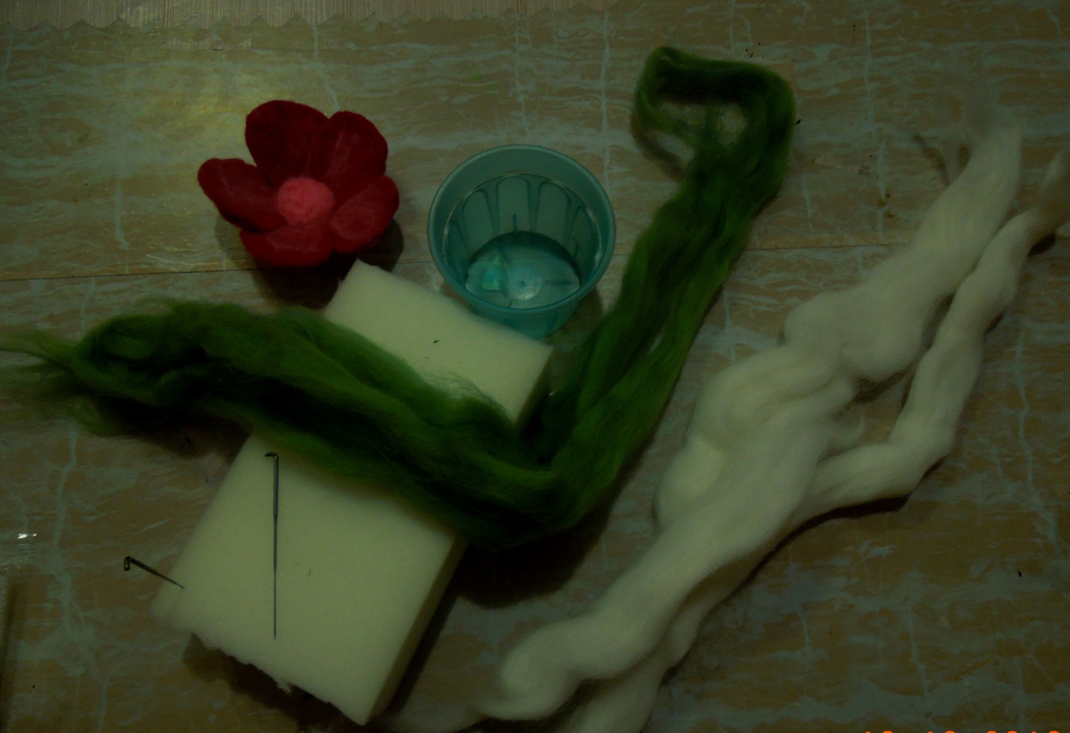
1. Из шерсти вытягиваем пряди и выкладываем их на поролон друг на друга.
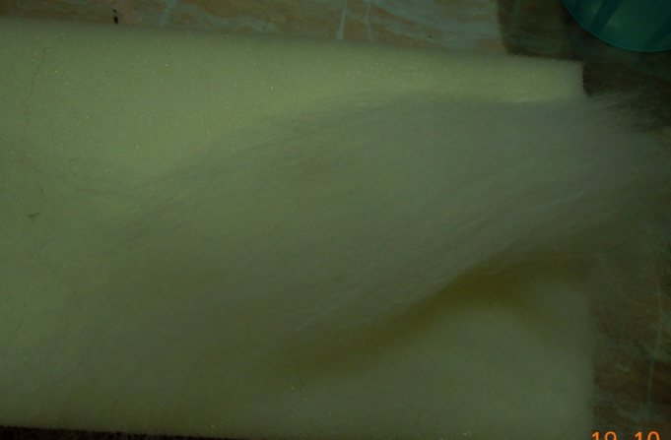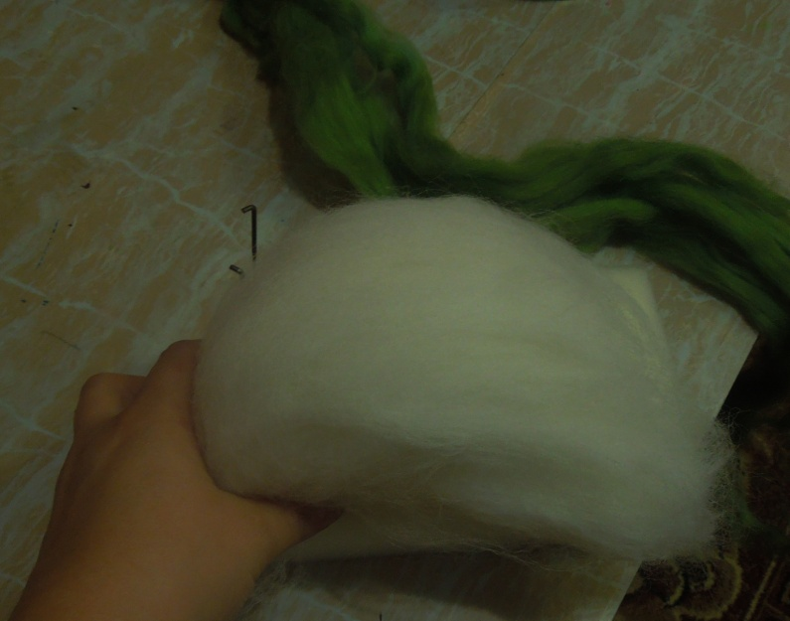
2. Когда вся шерсть будет выложена на поролон, складываем ее пополам.
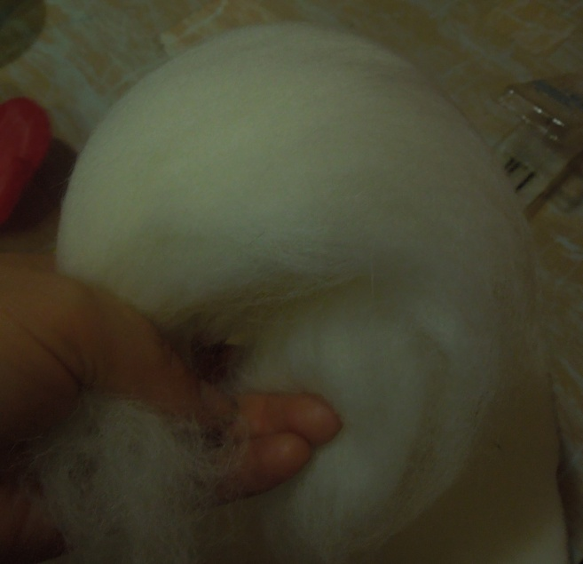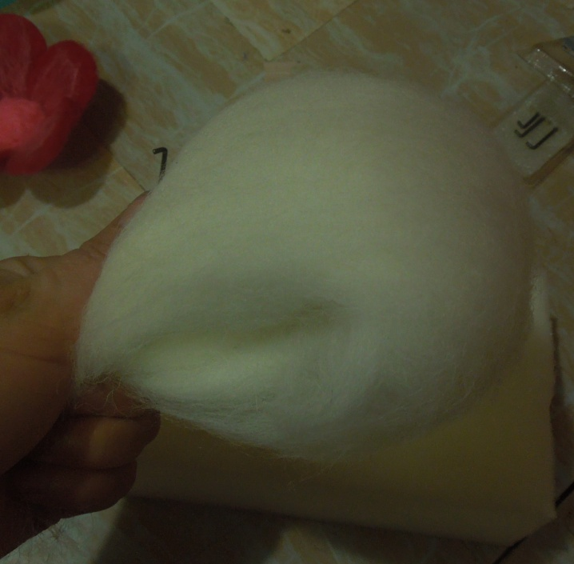
3. Уваливаем шерсть с помощью иглы, время от времени поворачивая наше изделие, чтобы все уваливалось равномерно.
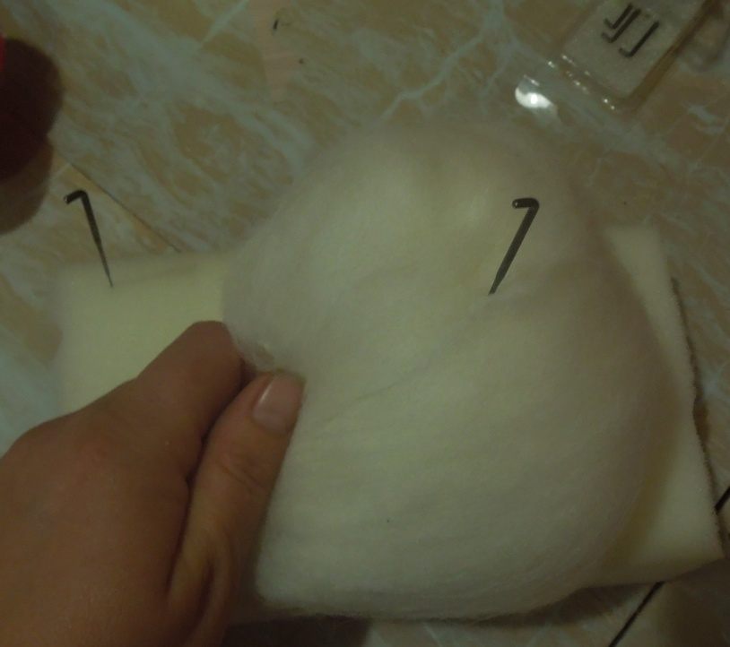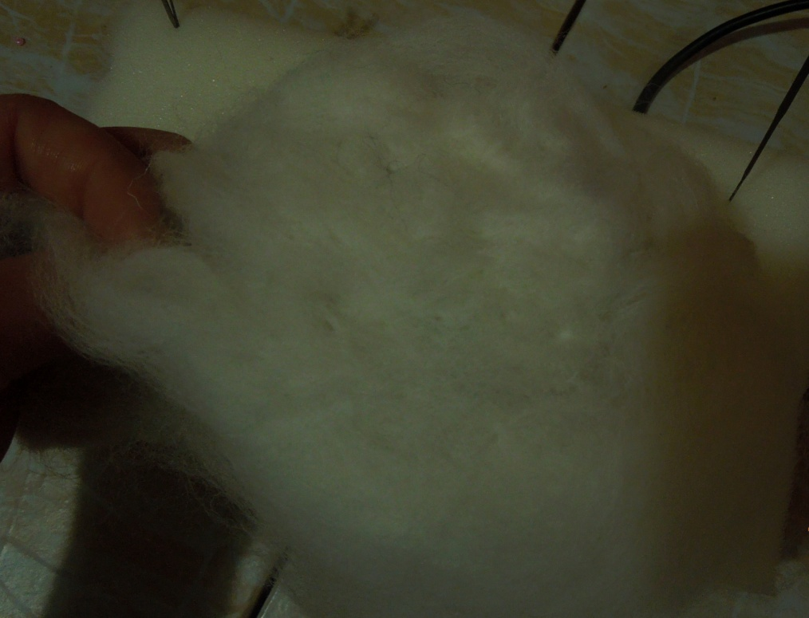
4. Иглой формируем форму кактуса, больше уваливаем внизу.
Основа готова.
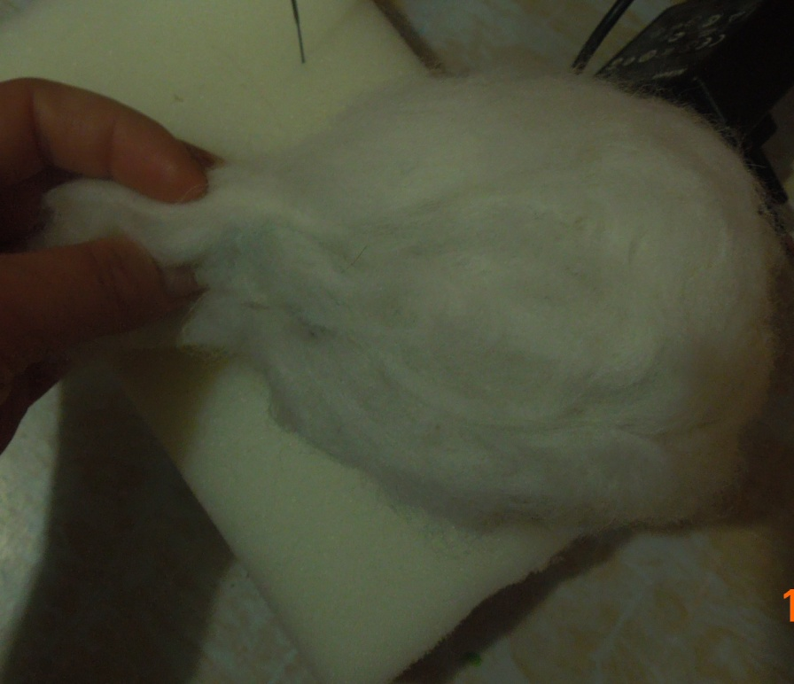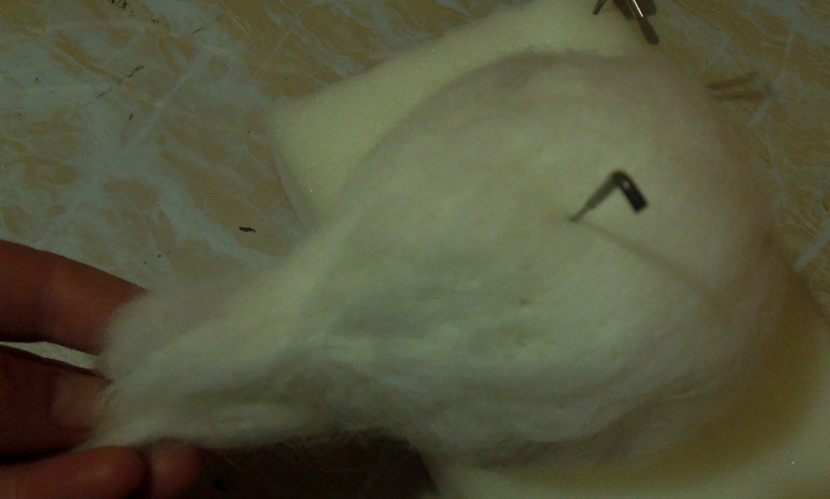
5. Приваливаем зеленую шерсть. Вытягиваем прядь зеленой шерсти и прикладываем от середины к низу, иглой закрепляем ее на основу.
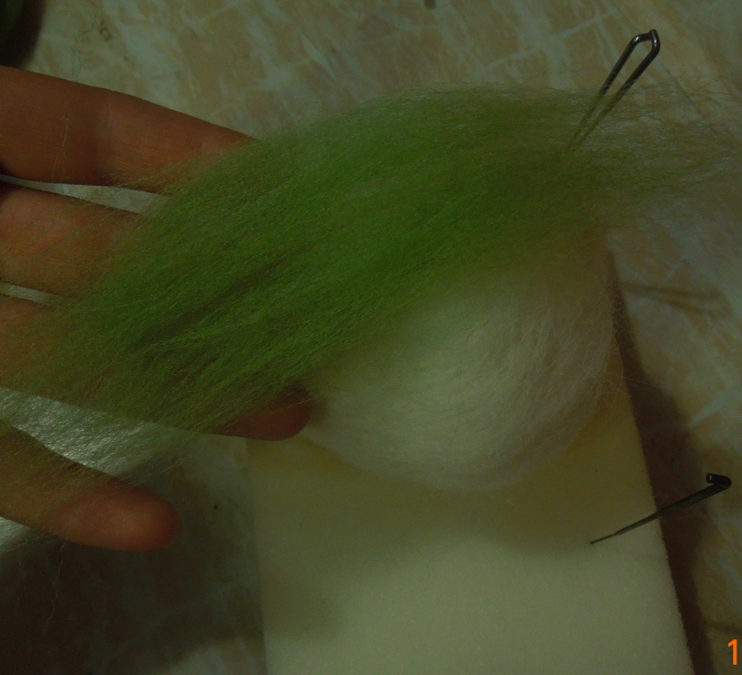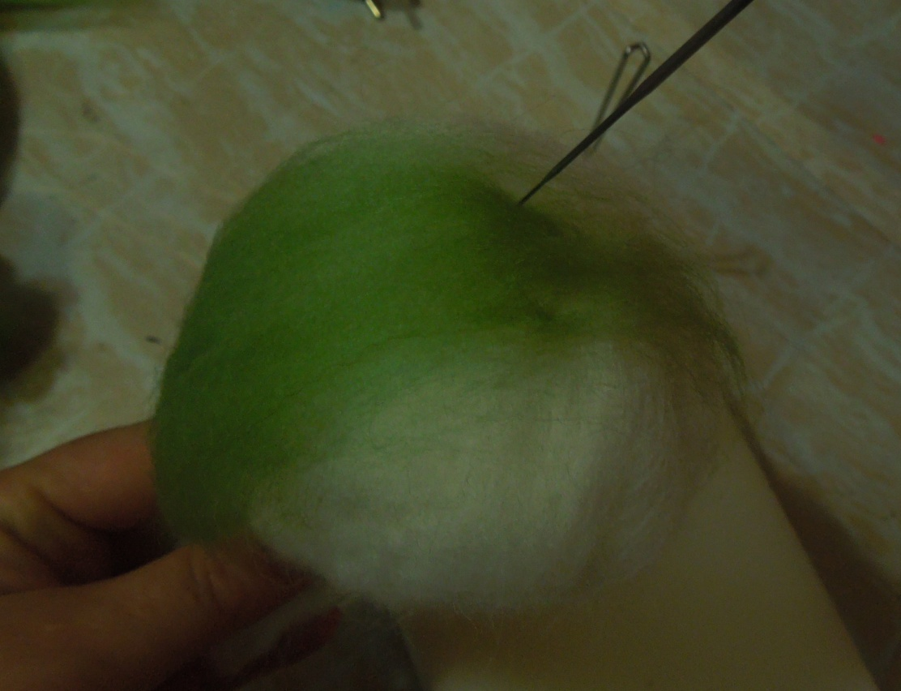
6. Прикладываем новую прядь и снова закрепляем ее иглой, так оформляем всю основу. Вот и весь кактус зеленый.
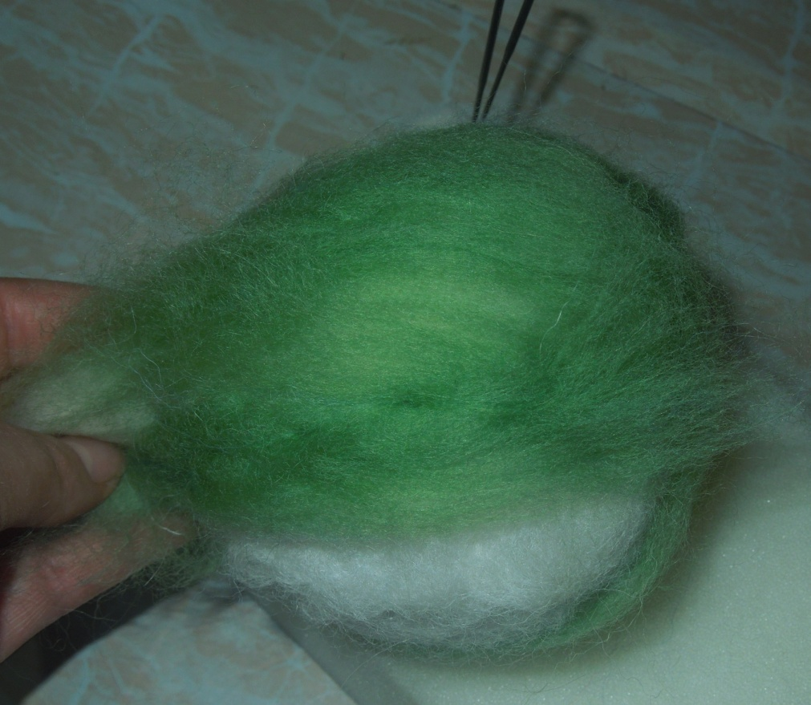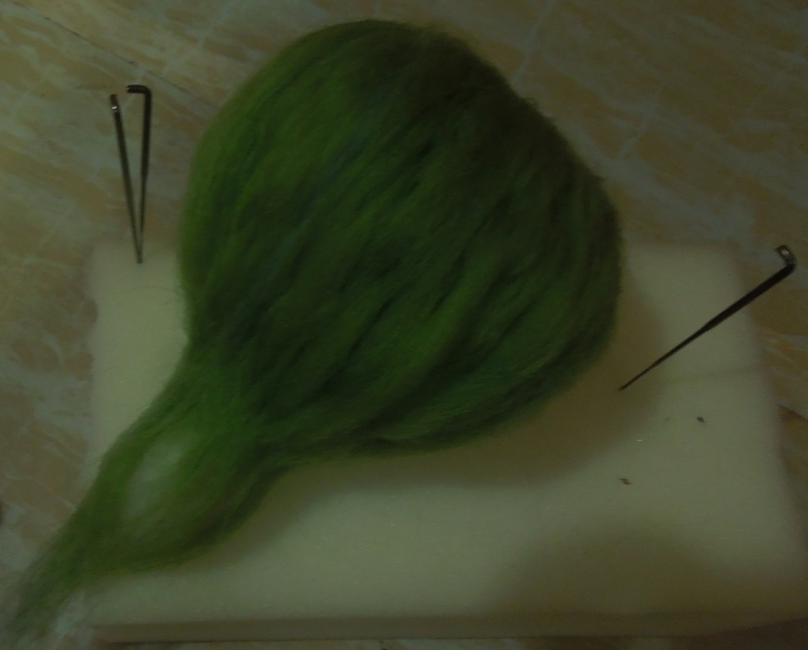
7. На «макушке» кактуса иглой уваливаем углубление.
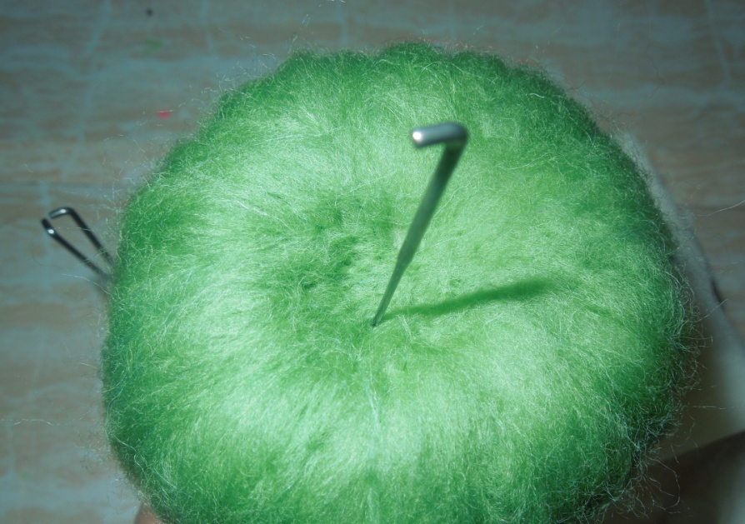
8. Приваливаем готовый цветок, можно приколоть иглой.
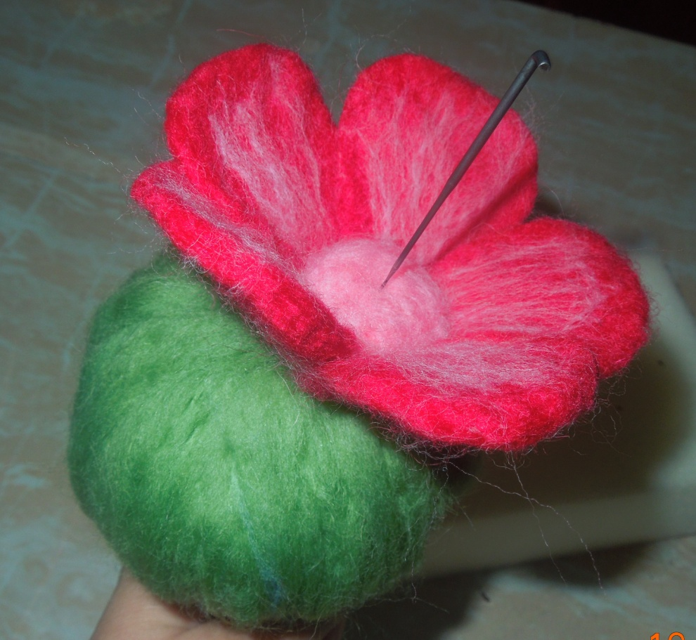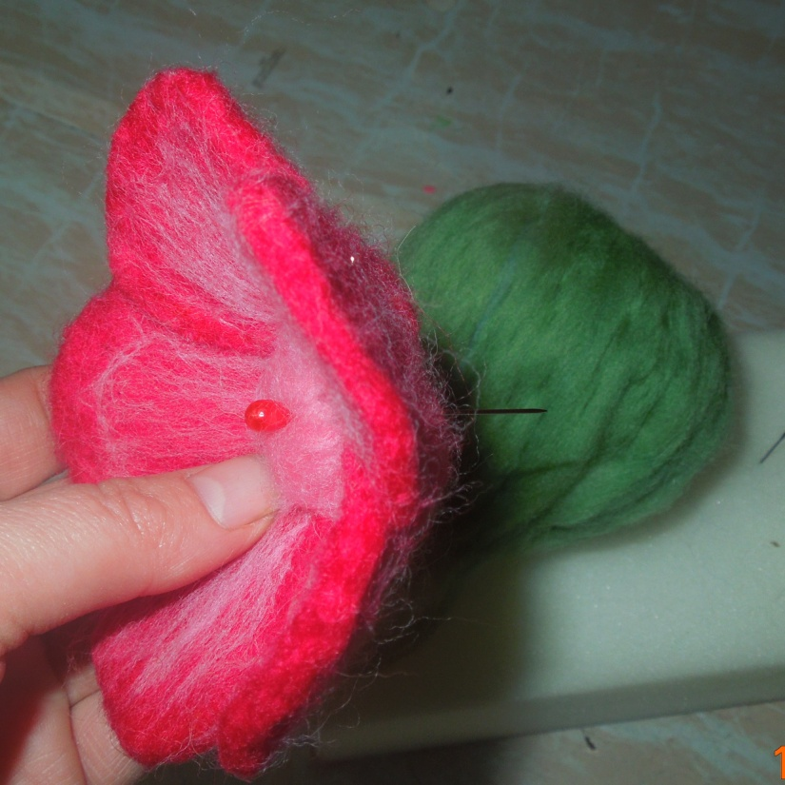
Кактус готов.
